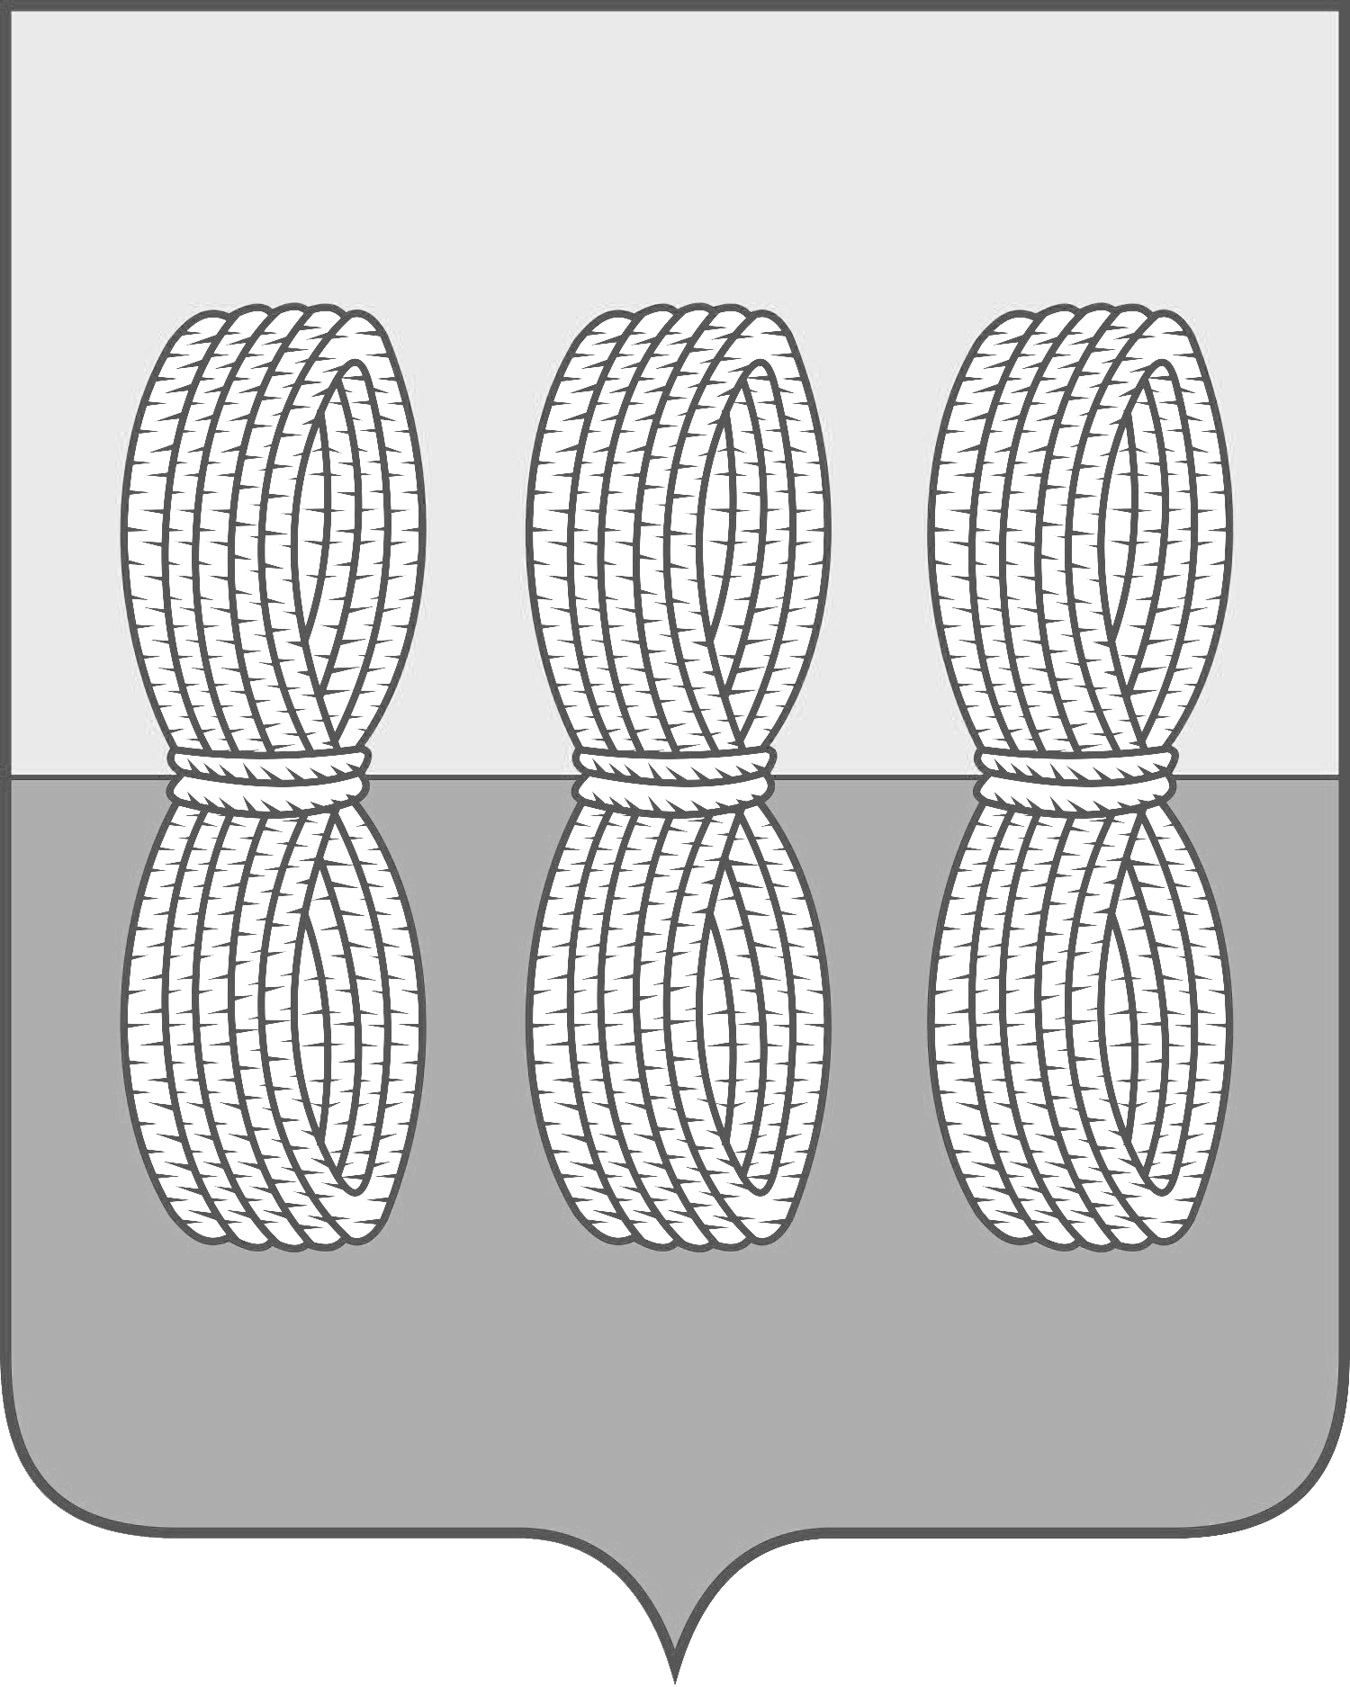
Администрация Новоржевского муниципального округа

РАСПОРЯЖЕНИЕ

от 15.03.2024 № 115-р
г. Новоржев

О запрете выхода населения и выезда
автотранспорта на лёд водных объектов
Новоржевского муниципального округа

В связи с повышением температурного режима и неустойчивым становления льда на реках и озерах Новоржевского муниципального округа, в целях предупреждения чрезвычайных ситуаций, связанных с возможной гибелью людей на водных объектах:
1. С 15 марта 2024 года запретить населению выход и выезд автотранспорта на лёд водных объектов, расположенных на территории Новоржевского муниципального округа.
2. Руководителю Управления по работе с территориями Администрации Новоржевского муниципального округа Васильевой О.А. организовать работу по установки дополнительных аншлагов с информацией о запрете выхода населения и выезда автотранспорта на лёд водоемов, расположенных на территории муниципального округа.
3. Рекомендовать руководителям предприятий и организаций расположенных на территории муниципального округа запретить выделение автотранспорта для организационного выезда рыбаков на водные объекты муниципального округа
4. Начальнику отделения полиции по Новоржевскому району МО МВД России «Бежаницкий» Корныльеву С.А. проконтролировать нахождение автотранспорта в местах массового сбора рыболовов любителей.
5. Разместить настоящее постановление на официальном сайте муниципального образования «Новоржевский муниципальный округ».
6. Контроль за исполнением настоящего распоряжения оставляю за собой.

Глава Новоржевского муниципального округа Л.М. Трифонова

